Новые координационные соединения Co(II) и Cu(II,I) для терапии и ПЭТ-диагностики болезни Альцгеймера
Дашкова Н.С.¹, Красновская О.О.¹
Студент, 6 курс специалитета
¹Московский государственный университет имени М.В.Ломоносова,
химический факультет, Москва, Россия
E-mail: nata.dashkova1996@mail.ru
На сегодняшний день одним из основных направлений в лечении болезни Альцгеймера является антиамилоидная терапия, направленная на гидролиз амилоид-β-пептида. Известно, что препараты на основе Cu(II) способствуют агрегации амилоидных образований, что позволяет использовать радиофармпрепараты на основе ⁶⁴Cu(II) для диагностики болезни Альцгеймера.^{[1]} Соединения Co(II) проявляют антиамилоидную активность, что позволяет применять их для терапии болезни Альцгеймера.^{[2]}
В настоящее время применяются радиофармпрепараты, меченные ¹⁸F, на основе бензотиазола, стирилпиридина и хинолина, имеющие жесткую ароматическую структуру и способные связываться с гидрофобными карманами β-складчатой структуры амилоида.^{[1]} Нами был предложен подход по созданию новых терапевтических и диагностических агентов для терапии и диагностики болезни Альцгеймера путем создания координационных соединений Co(II) и Cu(II,I) с лигандом, способным связываться со структурой амилоида.
Аффинность к амилоид-β-пептиду

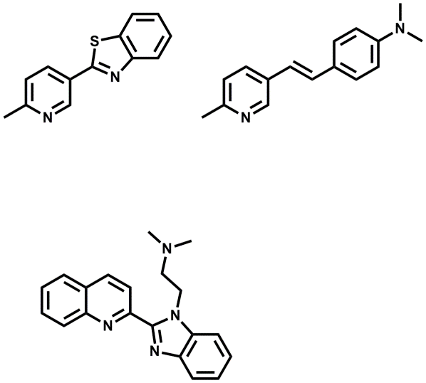
Терапия
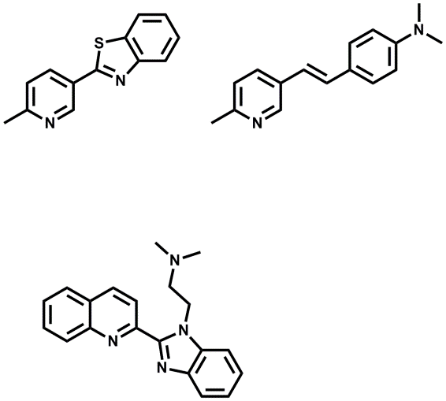
R
R
R
R
R
R
R
R

Co²⁺
R
Co²⁺
R
Co²⁺
⁶⁴Cu²⁺
R
⁶⁴Cu²⁺

R
⁶⁴Cu²⁺

R
R
Co²⁺
R
Co²⁺

Диагностика
Co²⁺

Литература:
- McInnes L.E. Potential Diagnostic Imaging of Alzheimer’s Disease with Copper-64 Complexes That Bind to Amyloid- β Plaques // Inorganic Chemistry. 2019, № 58. p. 3382−3395.
- Derrick J.S. Mechanistic Insights into Tunable Metal-Mediated Hydrolysis of Amyloid-β Peptides // JACS. 2017, № 139. p. 2234−2244.

